Vpar: Um ventilador pulmonar e a definição de seus requisitos

Bruno Serra, Dhavy Dantas, Ianara Araujo

Universidade do Grande Rio (Unigranrio)

25071-202 – Duque de Caxias – RJ – Brasil

[brunoleite@unigranrio.br](mailto:brunoleite@unigranrio.br), [dhavy.dantas@unigranrio.br](mailto:dhavy.dantas@unigranrio.br), [ianaraaraujo@unigranrio.br](mailto:ianaraaraujo@unigranrio.br)

***Abstract.*** *A pulmonary ventilator is used in order to provide respiratory support, in situations where the individual is unable to perform the respiratory movement. The draft lists requirements for the manufacture of pulmonary ventilators developed for use against the virus classified as COVID-19, aiming at rapid production and low cost.*

**Resumo.** Um ventilador pulmonar é utilizado com o objetivo de prover suporte respiratório, em situações em que o indivíduo é incapaz de realizar o movimento respiratório. O esboço relaciona requisitos para a fabricação de ventiladores pulmonares desenvolvidos para o uso contra o vírus classificado como COVID-19, visando a rápida produção e o baixo custo.

# 1. Introdução

A respiração pulmonar é responsável pelas trocas gasosas. Consistem na entrada de oxigênio e saída de gás carbônico do organismo, sendo uma função vital para sobrevivência. A circulação do oxigênio pelo corpo humano é de extrema importância para o funcionamento de diversos órgãos. Quando um indivíduo se torna incapaz de manter o ciclo respiratório, devido a diversos fatores, é utilizado o ventilador pulmonar com o objetivo de prover suporte respiratório ao paciente.

O coronavírus, conhecido como COVID-19, vem causando sintomas respiratórios semelhantes a uma forte gripe, além disso, pode causar uma inflamação nas vias aéreas, principalmente nos pulmões, podendo agravar a insuficiência respiratória.

Um ventilador pulmonar é um equipamento essencial para a deficiência de atividades respiratórias, capaz de manter um indivíduo após a insuficiência de órgãos vitais, como o pulmão. Este equipamento vem sendo distribuído em hospitais para manter esses indivíduos com insuficiência respiratória, e em sua fabricação, é de extrema importância requisitos para este equipamento funcionar perfeitamente.

Este trabalho está estruturado em mais três seções. A seção 2, apresenta o Referencial Teórico onde aborda um resumo sobre o assunto abordado, o que são requisitos e por que os definir. A seção 3 descreve todo o equipamento, suas funcionalidades e seus requisitos. A seção 4 apresenta as considerações finais.

# 2. Referencial Teórico

Considerando que este trabalho se trata de uma engenharia de requisitos para determinado equipamento, os temas a seguir apresentam conceitos relacionados a este trabalho.

# 2.1 COVID-19 e doenças respiratórias

O novo coronavírus, conhecido como COVID-19, é um vírus que além de outros sintomas, causa doença respiratória de gravidade variável, do resfriado comum à pneumonia fatal [5]. Diferentes doenças respiratórias são consideradas como fatores de risco para complicações pelo coronavírus, que afeta primariamente o sistema respiratório dos pacientes infectados.

O coronavírus pode causar grave dificuldade para os pulmões cumprirem uma de suas principais funções, com isso, o paciente tem uma queda da oxigenação do sangue e passa a apresentar falta de ar. Nestes casos pode ser necessário suplementação de oxigênio para compensar a deficiência dos pulmões. Quando se torna mais grave, só o oxigênio extra não é o suficiente e o paciente pode precisar de uma intubação e respiração artificial com respiradores mecânicos.

# 2.2 Ventiladores pulmonares

Segundo uma nota publicada pela Anvisa, *“os ventiladores pulmonares são dispositivos médicos de alta complexidade, de suporte à vida, classificados na Classe de Risco III – Alto Risco da Resolução da Diretoria Colegiada da Anvisa (RDC) 185/2001”.*

O ventilador pulmonar age na substituição do movimento natural respiratório. Usam uma fonte de pressão positiva para fazer com que o ar chegue aos pulmões, por isso, é importante que o ventilador pulmonar esteja dentro dos padrões solicitados e devidamente regulamentado pela Agência Nacional de Vigilância Sanitária – ANVISA.

*“**A segurança e a eficácia necessárias ao paciente passam, obrigatoriamente, pelo cumprimento das boas práticas de fabricação, incluindo ensaios e testes de verificação de projeto segundo normas técnicas internacionalmente reconhecidas e por validações de performance clínica, que delineiam as indicações de uso, limitações clínicas, contraindicações entre outros requisitos primordiais para permitir o acesso seguro ao produto.”*

## 2.3 Engenharia de requisitos

Engenharia de requisitos é o processo pelo qual os requisitos de um produto são coletados, analisados, documentados e gerenciados ao longo de todo o ciclo de vida do produto [1]. Esse processo é composto de quatro atividades, sendo elas: Levantamento de requisitos; Análise de requisitos; Documentação de requisitos; Verificação e validação de requisitos.

Requisitos são as bases para todo projeto, definindo o que as partes interessadas de um novo produto necessitam e o que o produto deve possuir para satisfazer as suas necessidades [2]. Os requisitos normalmente são expressos em linguagem natural para que todos possam entender. Além dos requisitos definirem os problemas e soluções também devem definir os riscos e prover soluções caso esses riscos aconteçam. Normalmente eles possuem um grande impacto nas falhas dos projetos.

**A norma IEEE-90, define como sendo:** Uma capacidade que um usuário necessita para resolver um problema ou atingir um objetivo; Uma capacidade que deve ser atendida ou possuída por um sistema ou componente de um sistema para satisfazer um contrato, padrão, especificação ou outro documento formalmente imposto;O conjunto de todos os requisitos que formam a base para o desenvolvimento subsequente de um software ou componentes de um software.

Podemos afirmar que a engenharia de requisitos é um processo que engloba todas as atividades que contribuem para a produção de um documento de requisitos e sua manutenção ao longo do tempo [3]. Podemos dizer que os requisitos são restrições ou condições que devem ser supridas pelo produto, portanto, é de extrema importância definir requisitos em um projeto, seja para um software ou um produto.

# 3. Vpar

## 3.1 Visão Geral

O Vpar é um modelo de ventilador pulmonar desenvolvido por um aluno da Universidade Unigranrio, para pacientes com COVID-19 que necessitam de ajuda em suas atividades respiratórias, utilizando materiais de fácil aquisição, visando a rápida produção e o baixo custo de fabricação. A figura 1 apresenta a prototipagem de um circuito feito com Arduino na plataforma Tinkercad, para simular o funcionamento do ventilador pulmonar desenvolvido pelo aluno.

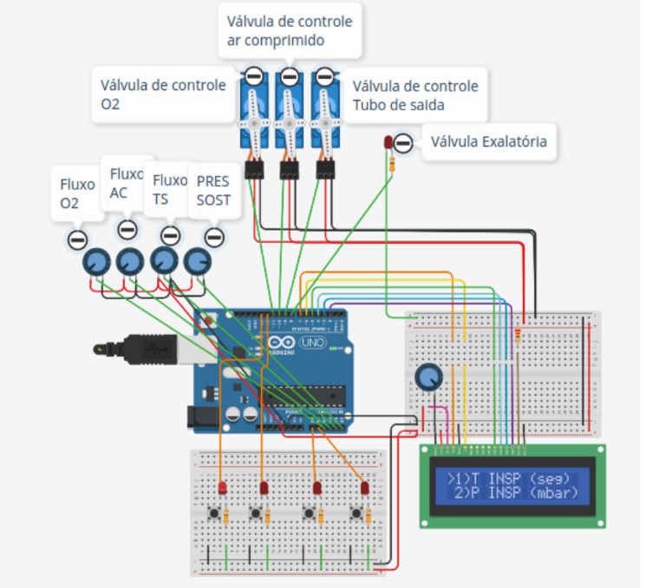

Figura 1: Prototipagem do circuito com Arduino no Tinkercad.

## 3.2 Lista de requisitos

Para boas práticas de fabricação, entre outras condições primordiais para permitir o acesso seguro ao produto, a definição dos requisitos é a etapa mais importante do projeto do ventilador pulmonar. A lista de requisitos deve ser clara, objetiva e de linguagem natural para o entendimento de todos os envolvidos no projeto. Em uma lista de requisitos, há dois tipos de requisitos que podem ser definidos para um produto, os Requisitos Funcionais e Requisitos de qualidade (não funcionais).

Requisitos funcionais podem ser classificados como necessidades, características ou funcionalidades de um produto ou sistema [4], entretanto, expressa uma ação que deve ser realizada; São de extrema importância no desenvolvimento do produto, pois sem eles, não há funcionalidades.

Requisitos de qualidade (não funcionais) indicam restrições, condições ou características de COMO será desenvolvido o produto ou sistema. Eles se aplicam à implementação e operação do sistema, ao contrário dos funcionais que focam em funcionalidades ou serviços individuais.

A figura 2 está relacionada a uma lista de dez requisitos, sendo eles funcionais e de qualidade, para o projeto do ventilador pulmonar; Vpar, realizada na etapa de levantamento de requisitos:

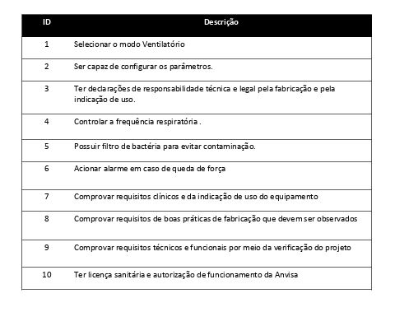

Figura 2: Lista de requisitos definidos para o Vpar.

**3.3 Especificação de requisitos**

A especificação dos requisitos é a descrição sistemática de um requisito do produto. É a forma de comunição direta entre o analista e a equipe de desenvolvimento. Nessa etapa, podemos ver com clareza sobre alguns requisitos listados para o Vpar em forma de casos de uso. Casos de uso servem para descrever como será o uso de uma funcionalidade do sistema, e através desse modelo é especificado com clareza alguns requisitos do produto.

As figuras abaixo identificam especificações de quatro dos dez requisitos listados no projeto de fabricação do Vpar, em modelo de caso de uso e em linguagem natural.

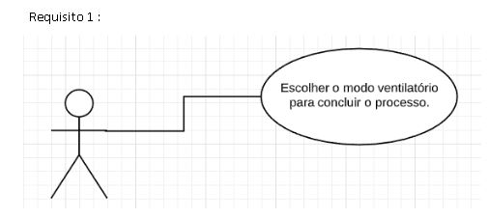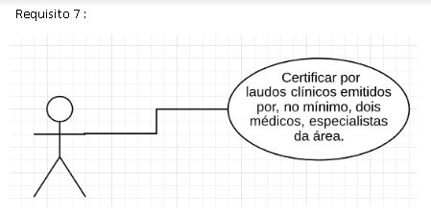

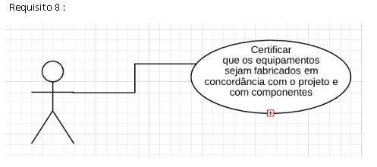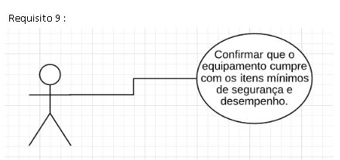

# 4. Considerações Finais

A Engenharia de requisitos consiste em um processo que engloba todas as atividades que contribuem para a produção de um documento de requisitos e sua manutenção ao longo do tempo [6] e é um aspecto importante no gerenciamento de projetos.

Este trabalho é baseado em etapas da Engenharia de Requisitos que consiste em definir requisitos para um produto. O produto proposto pelo aluno Carlos é um ventilador pulmonar, caracterizado pelo baixo custo e rápida produção, automatizado com Arduino. Para a conclusão desse trabalho, foi feito duas etapas da Engenharia de Requisitos, são elas Levantamento de requisitos; onde são definidos os requisitos do produto, e Especificação de requisitos; onde alguns requisitos que requerem um detalhamento, são apresentados em forma de modelos de Caso de uso.

Por ser uma prototipagem, espera-se implementar este projeto futuramente, com a ajuda da tecnologia.

# Referências

[1] Devmedia. 2013. <https://www.devmedia.com.br/introducao-a-engenharia-de-requisitos/29454>

[2] Introdução à Engenharia de requisitos. 2013. https://www.devmedia.com.br/introducao-a-engenharia-de-requisitos/29454

[3] Medeiros, Higor. Devmedia. 2013. https://www.devmedia.com.br/introducao-a-engenharia-de-requisitos/29454

[4] Aplicativos apps blog. 2017. https://codificar.com.br/requisitos-funcionais-nao-funcionais

[5] As complicações respiratórias da covid-19. Comunicação corporativa. https://www.hospitalsaocamilosp.org.br/sua-saude-agradece/as-complicacoes-respiratorias-da-covid-19

[6] Henrique, Jose. Engenharia de requisitos. https://www.projetodiario.net.br/introducao-a-engenharia-de-requisitos